Actividad 7: Servidor web en Linux: directivas

1. Todas las capturas de navegador que se pidan a continuación deberán ser realizadas desde Cliente03 Ubuntu Desktop en intnet3 mediante **Firefox**. Además, deberán mostrar siempre la **barra de direcciones**. Capturar:
   1. Resultado de visitar el sitio web *uno*.

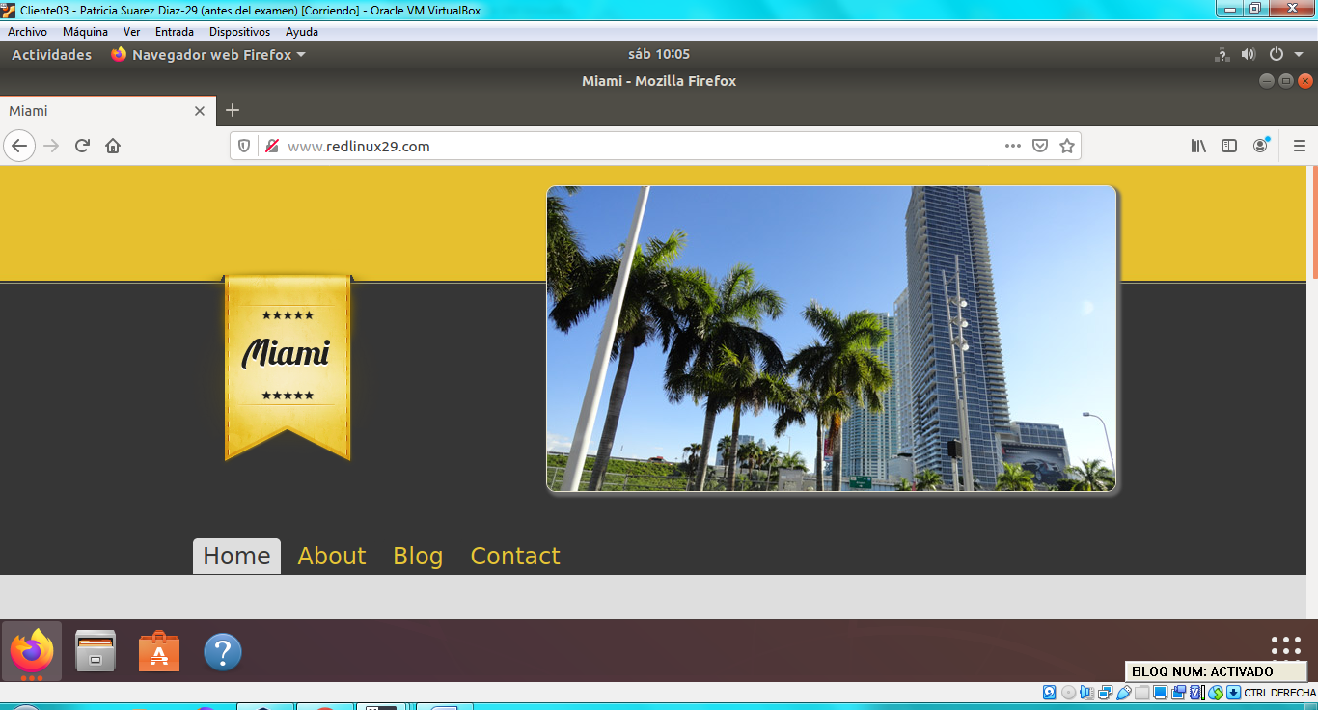

* 1. Resultado de visitar el sitio web *dos*.

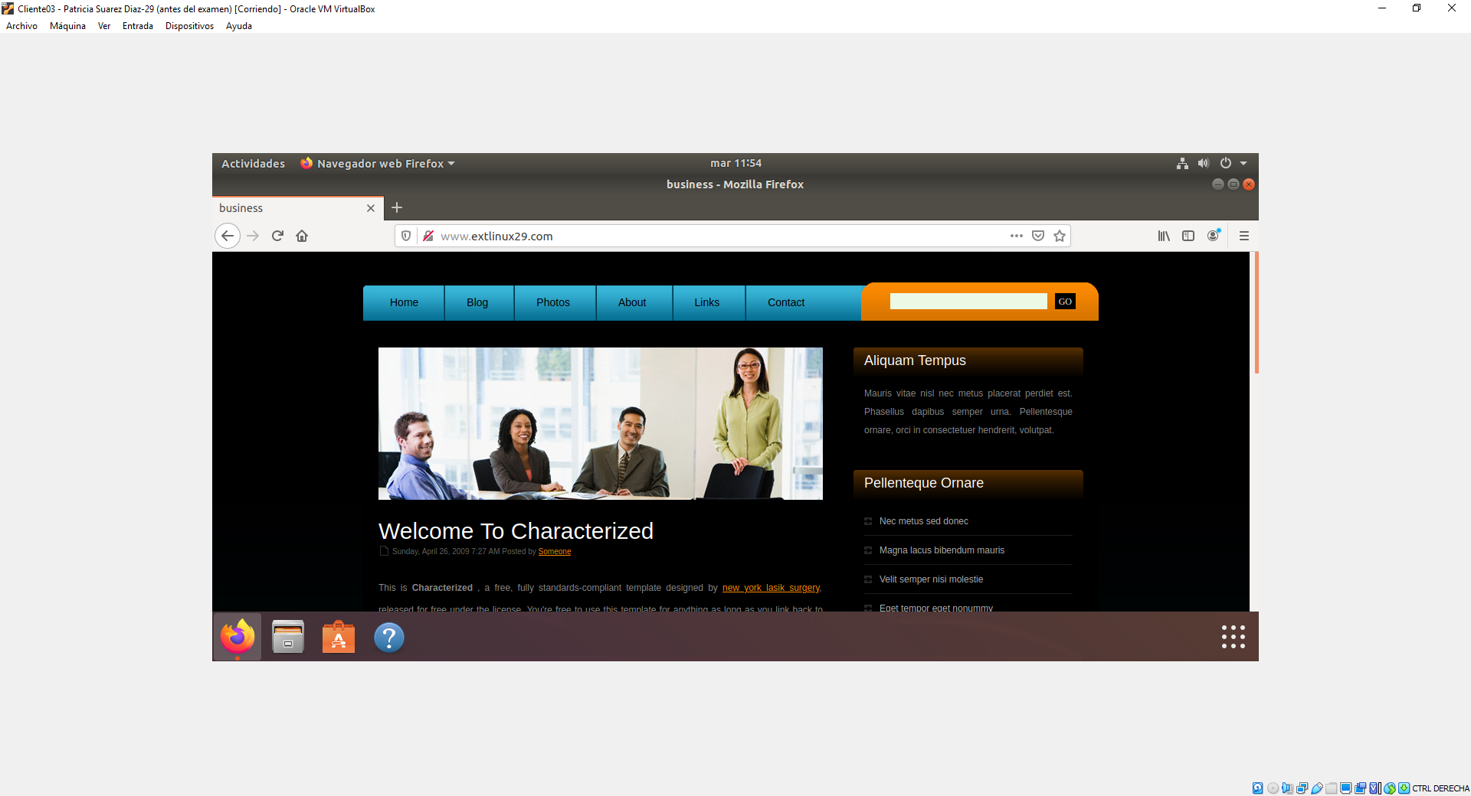

1. Modificar a 50 segundos el tiempo que un cliente espera por una solicitud a un sitio web. Capturar el archivo de configuración de apache en el punto en el que se establece ese valor.

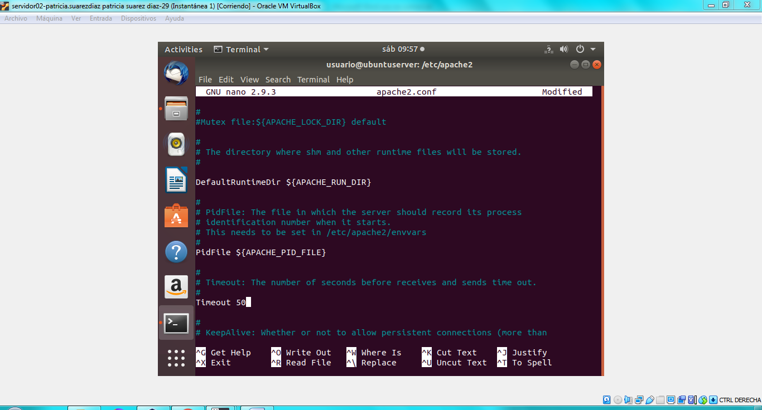

1. Añadir el alias de URL *photographs* que apunte a la carpeta /usr/share/fotos, tanto para el sitio web *uno* como para el sitio web *dos*. La configuración se hará a nivel de cada sitio web. Incluir dos imagenes dentro de /usr/share/fotos. Realizar las siguientes capturas:
   1. Resultado de visitar una imagen dentro de *photographs* en el sitio web *uno*.

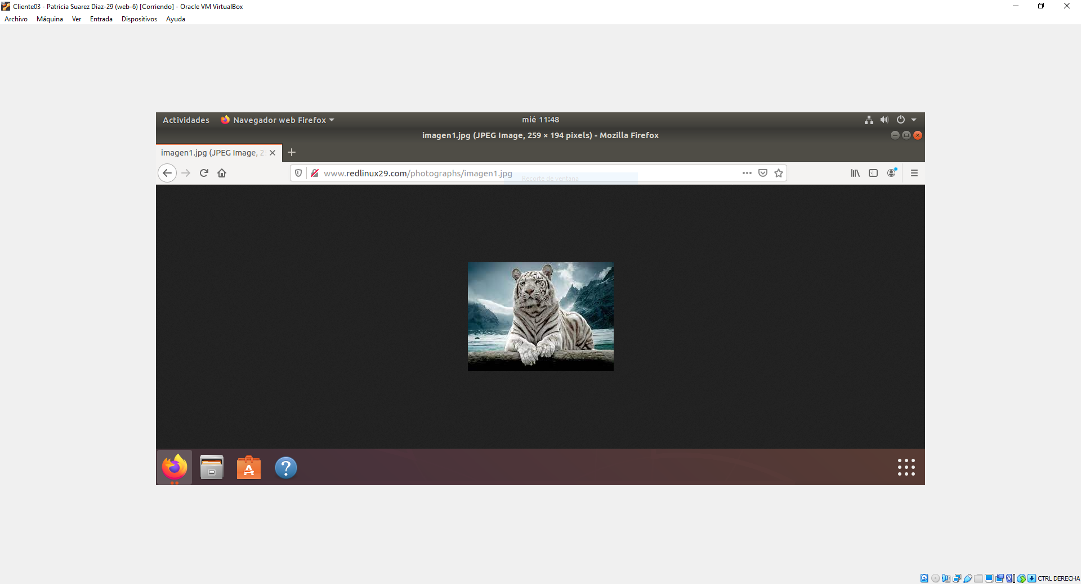

* 1. Resultado de visitar una imagen dentro de *photographs* en el sitio web *dos*.

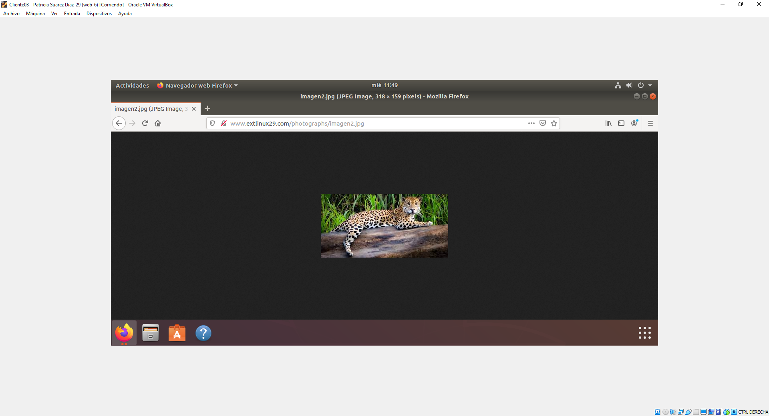

* 1. Listado de la carpeta /usr/share/fotos

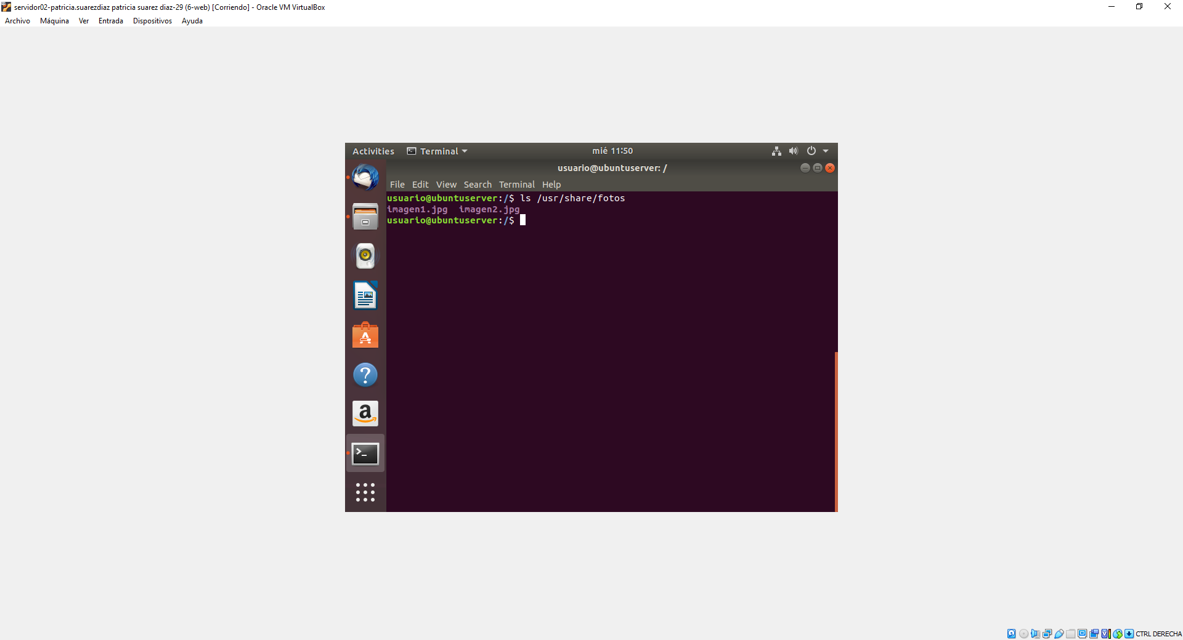

* 1. Archivo de configuración del sitio web uno y dos. (*Archivo de configuración del virtual host uno y dos*)

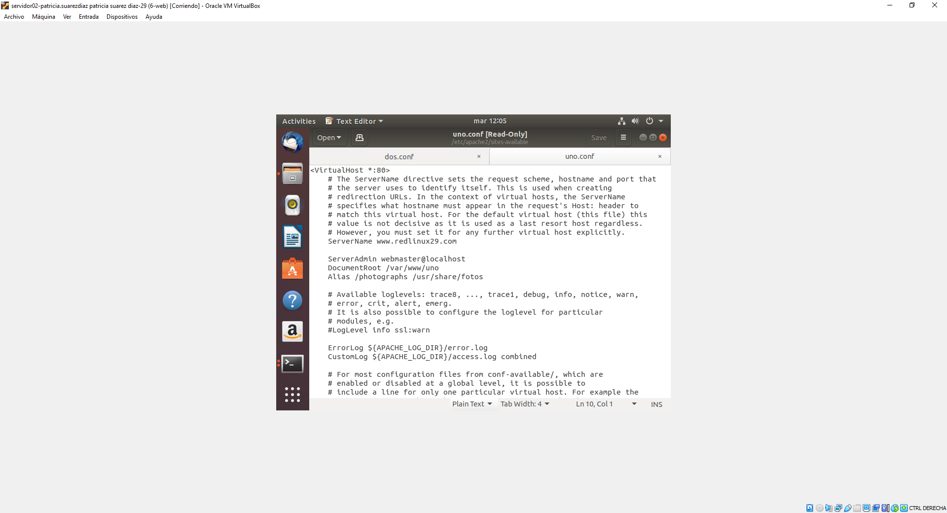

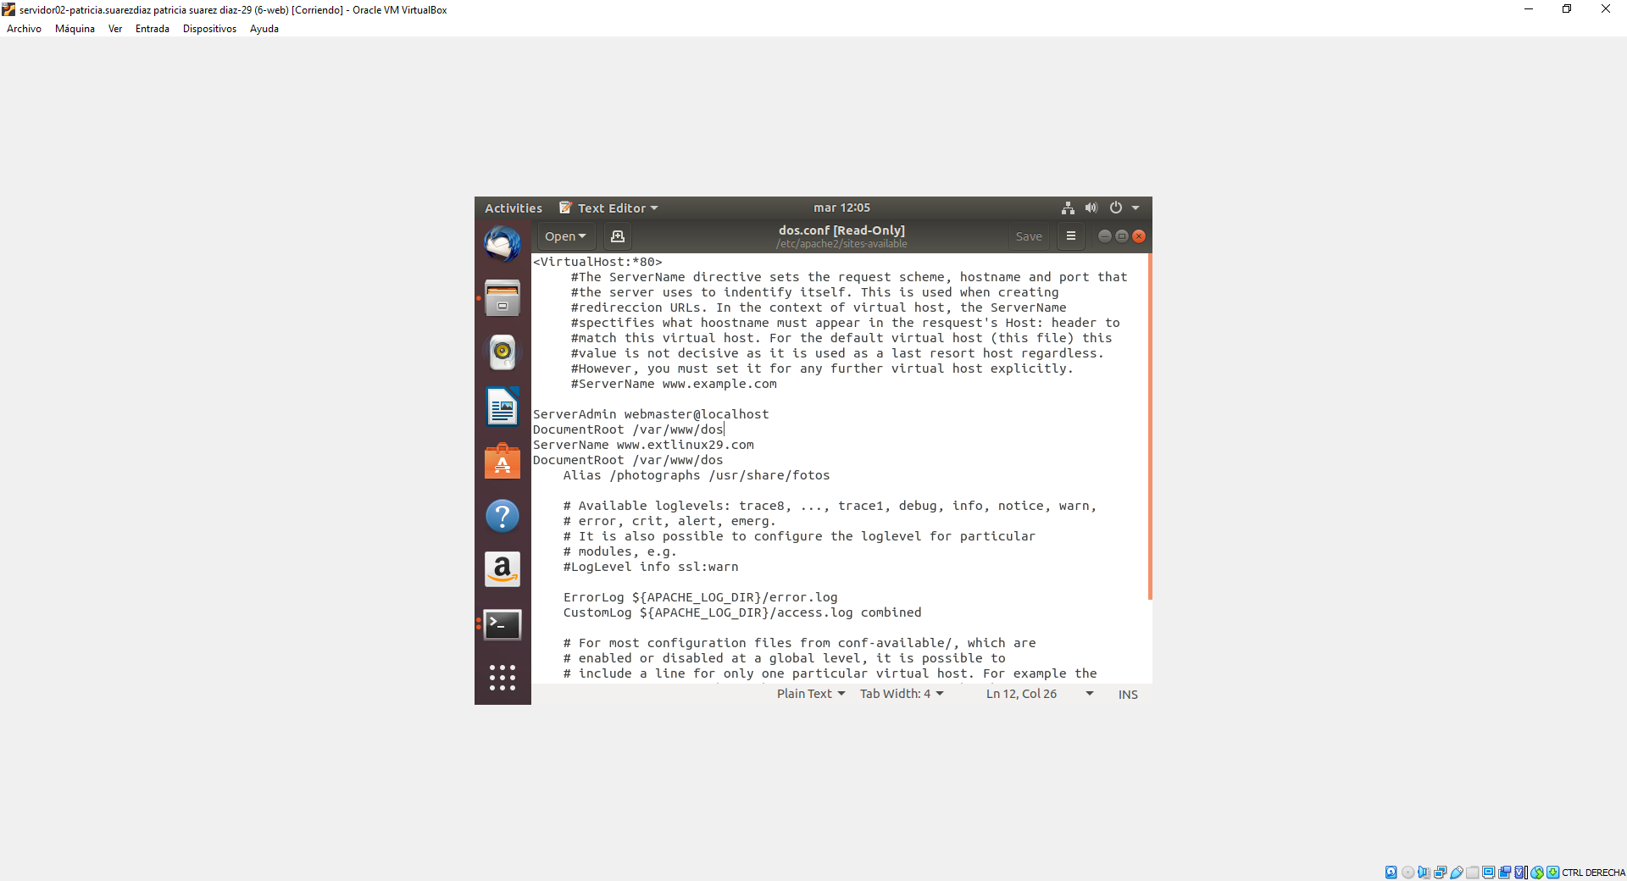

1. En el documento web predeterminado del sitio web *dos*, añadir dos imágenes (etiquetas *img*) de manera que referencien al alias de directorio photographs. En la etiqueta *img* se deberá utilizar una ruta relativa. Capturar:
   1. Código HTML del sitio web dos en el que se muestren las etiquetas *img* añadidas.

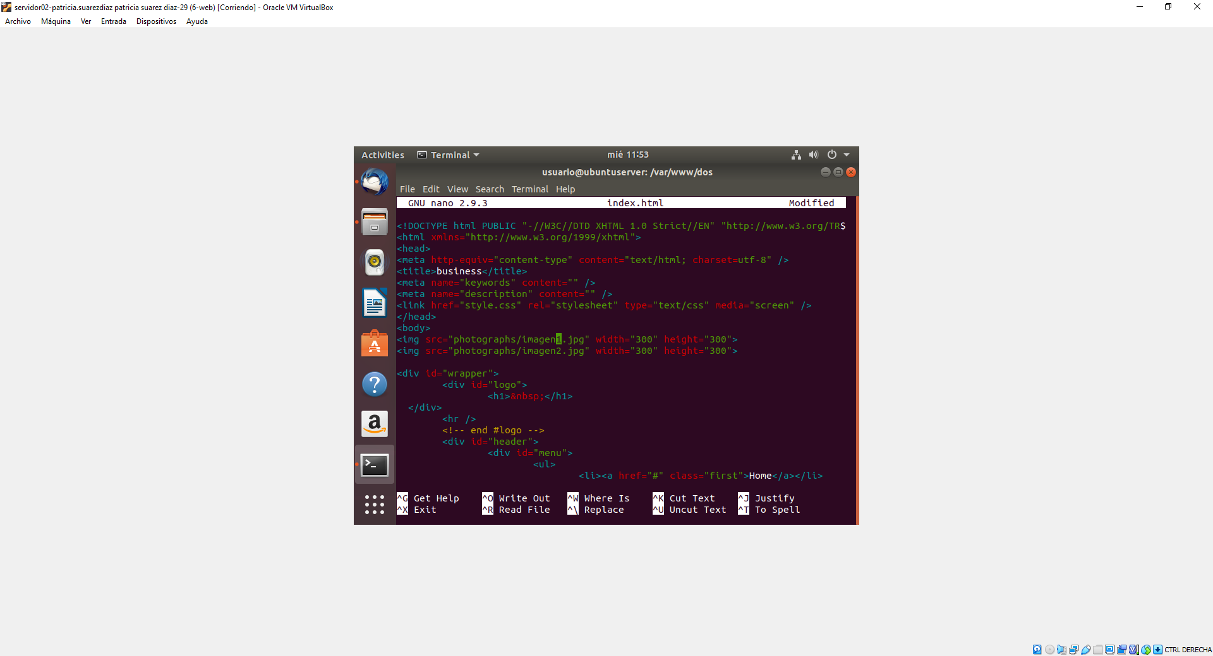

* 1. El resultado de visitar el sitio web *dos*.

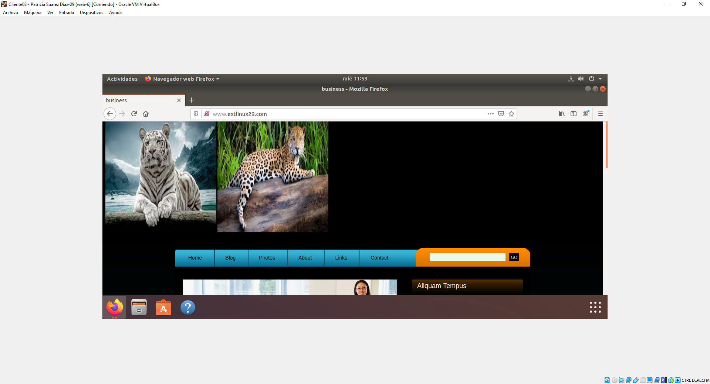

1. Capturar el acceso a la carpeta *photographs:*
   1. Desde la URL del sitio web *uno*.

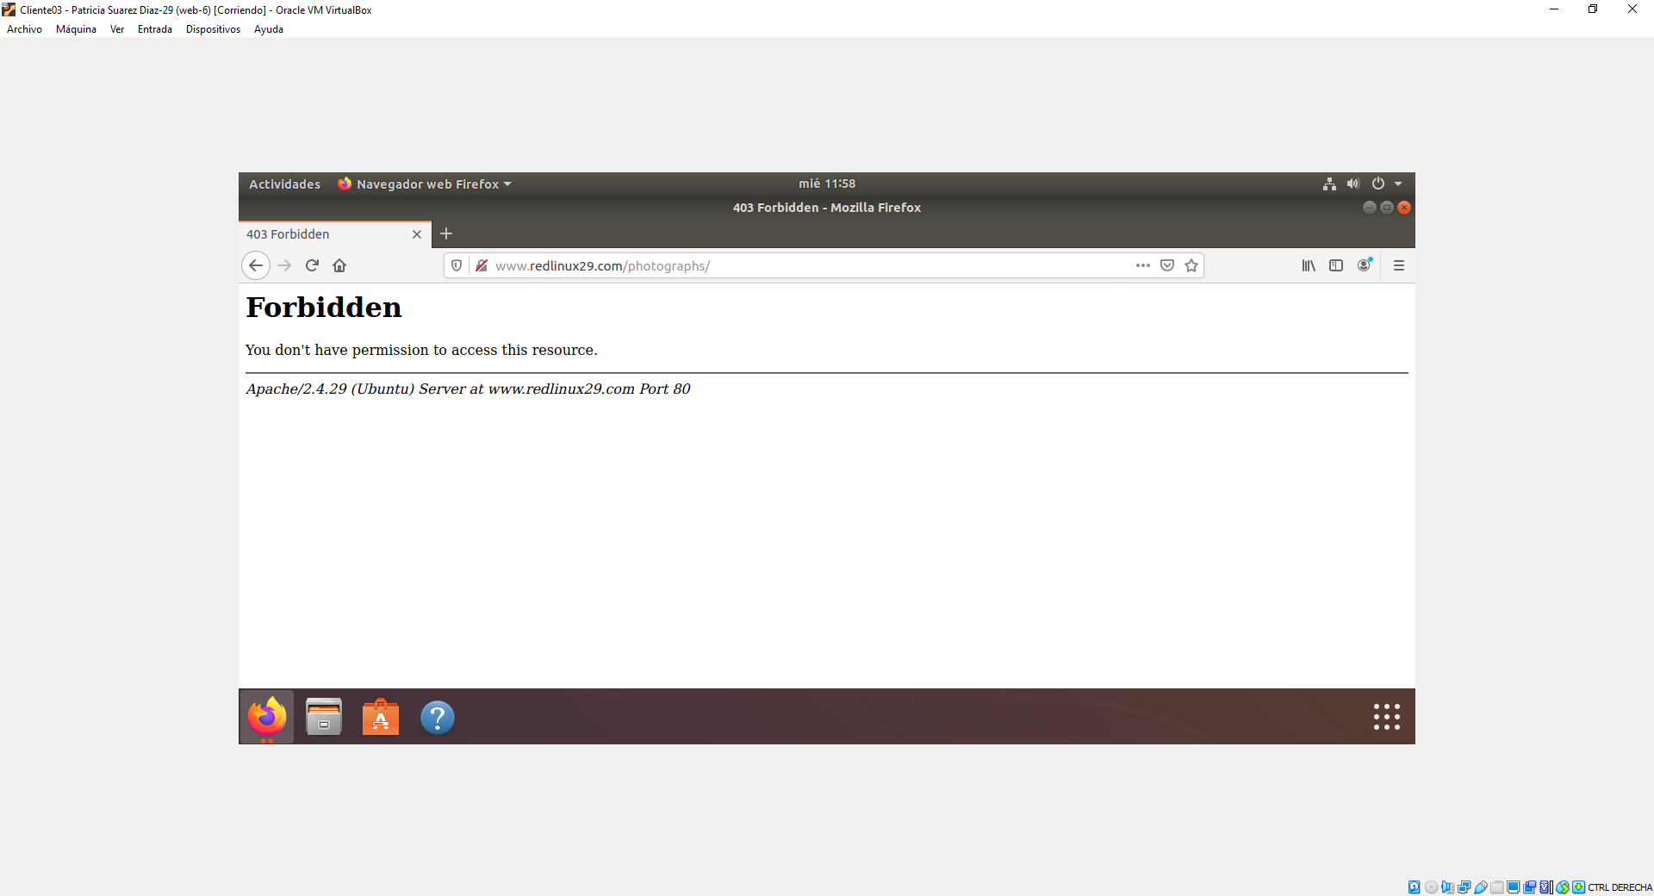

* 1. Desde la URL del sitio web *dos*.

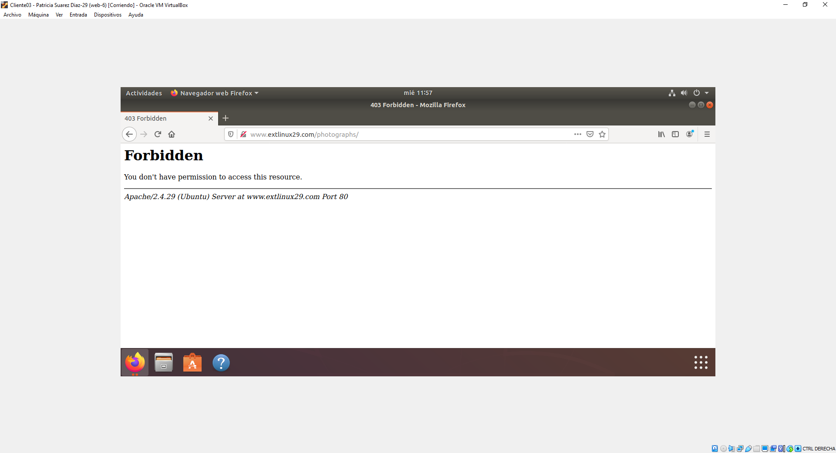

1. Habilitar el listado de directorios para la carpeta *photographs* en todos los sitios web. Capturar:
   1. El acceso a la carpeta *photographs* desde la URL del sitio web *uno.*

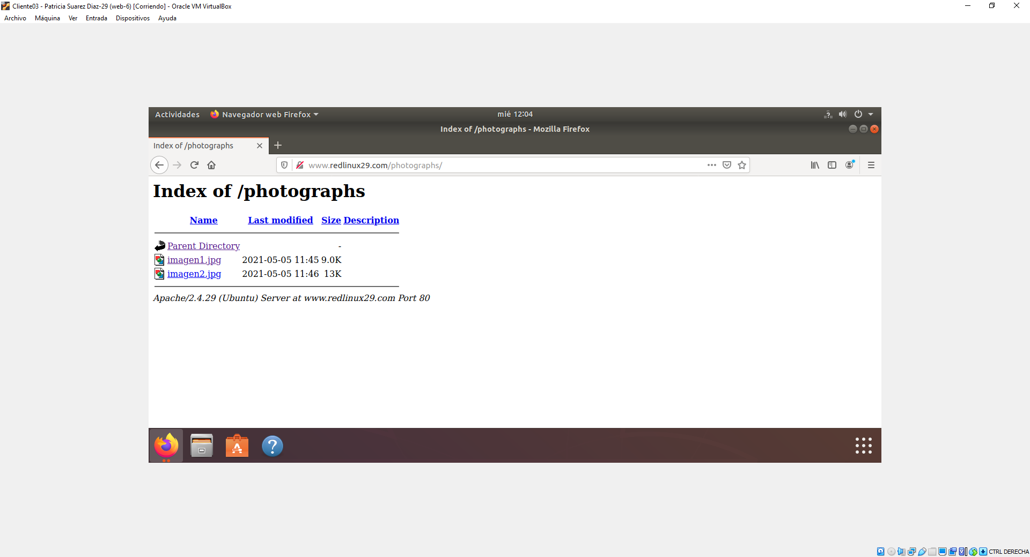

* 1. El acceso a la carpeta *photographs* desde la URL del sitio web *dos*.

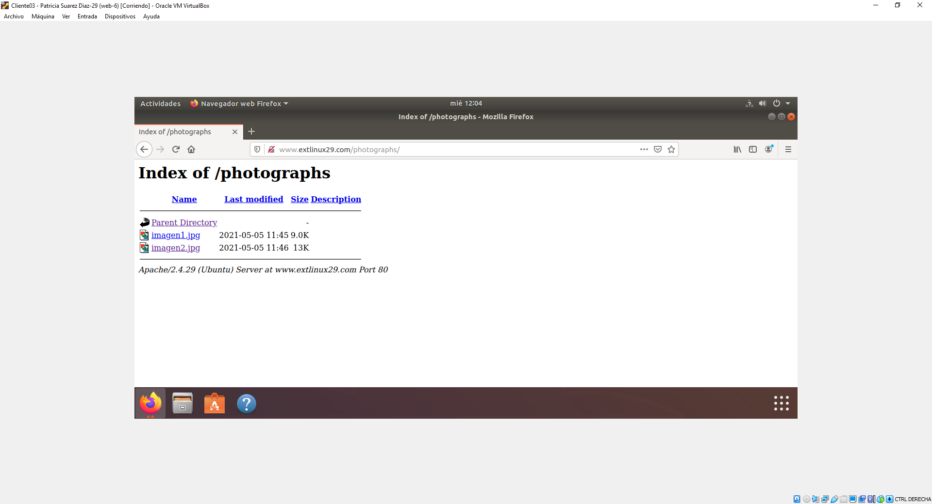

* 1. El archivo de configuración.

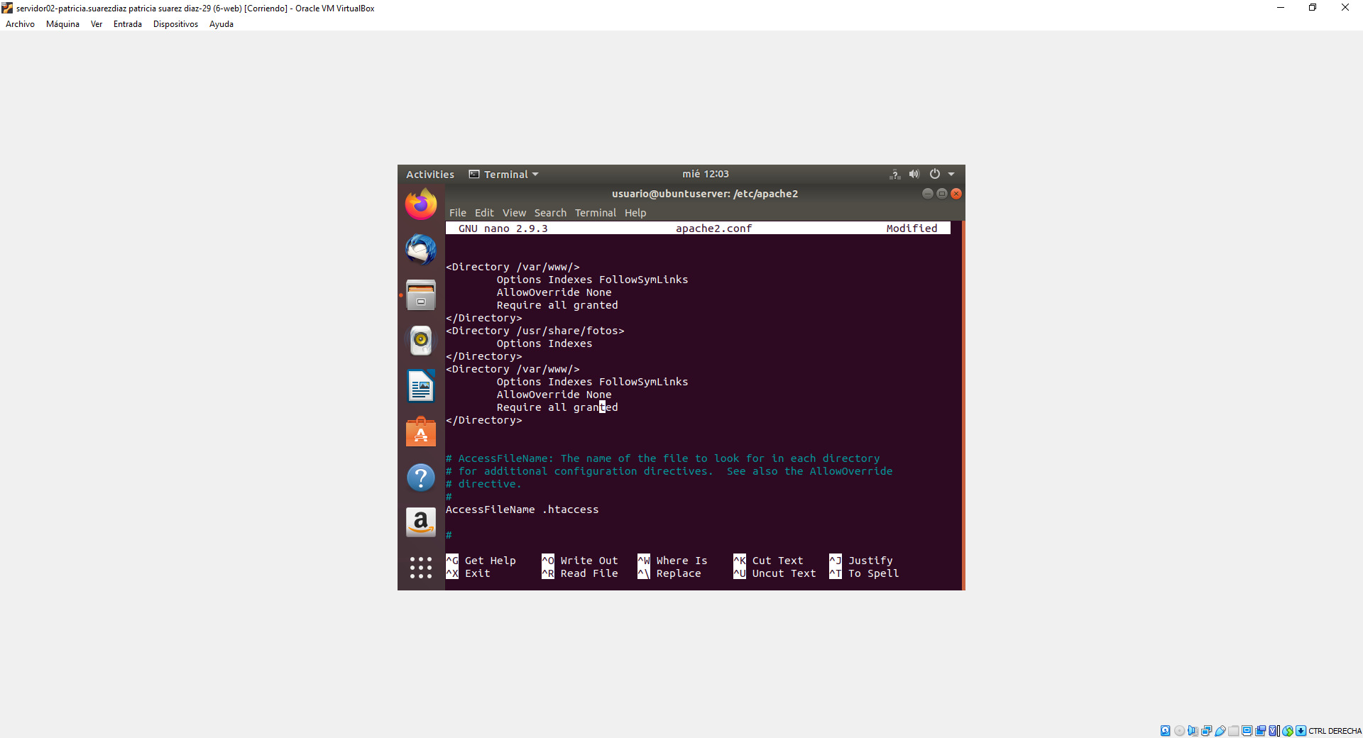

1. Deshabilitar el listado de directorios para la carpeta *photographs* en todos los sitios web. Capturar:
   1. El acceso a la carpeta *photographs* desde la URL del sitio web *uno.*

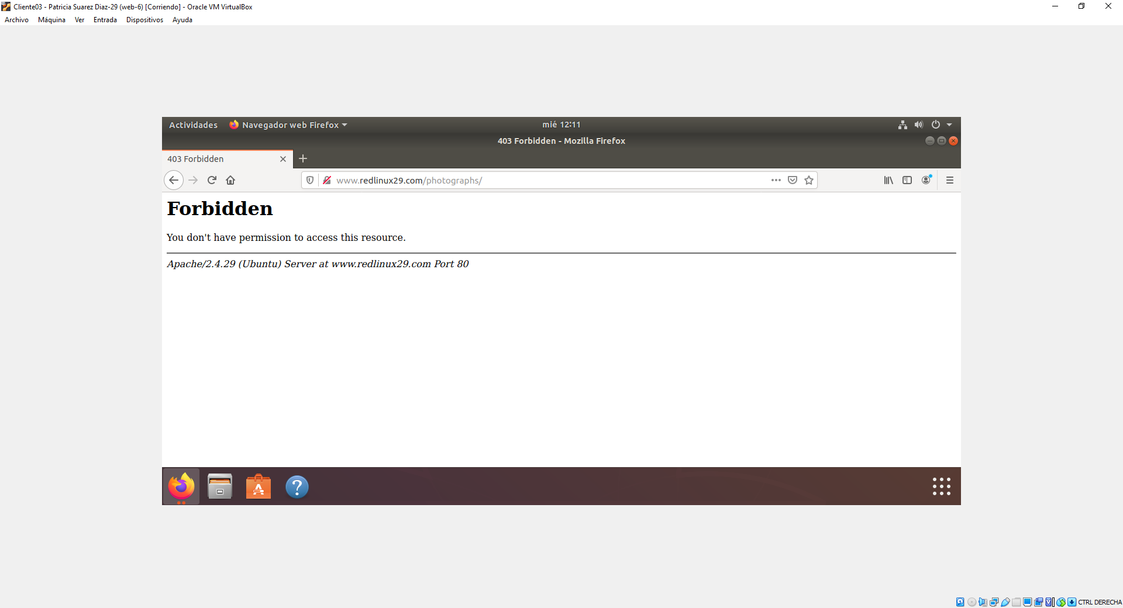

* 1. El acceso a la carpeta *photographs* desde la URL del sitio web *dos*.

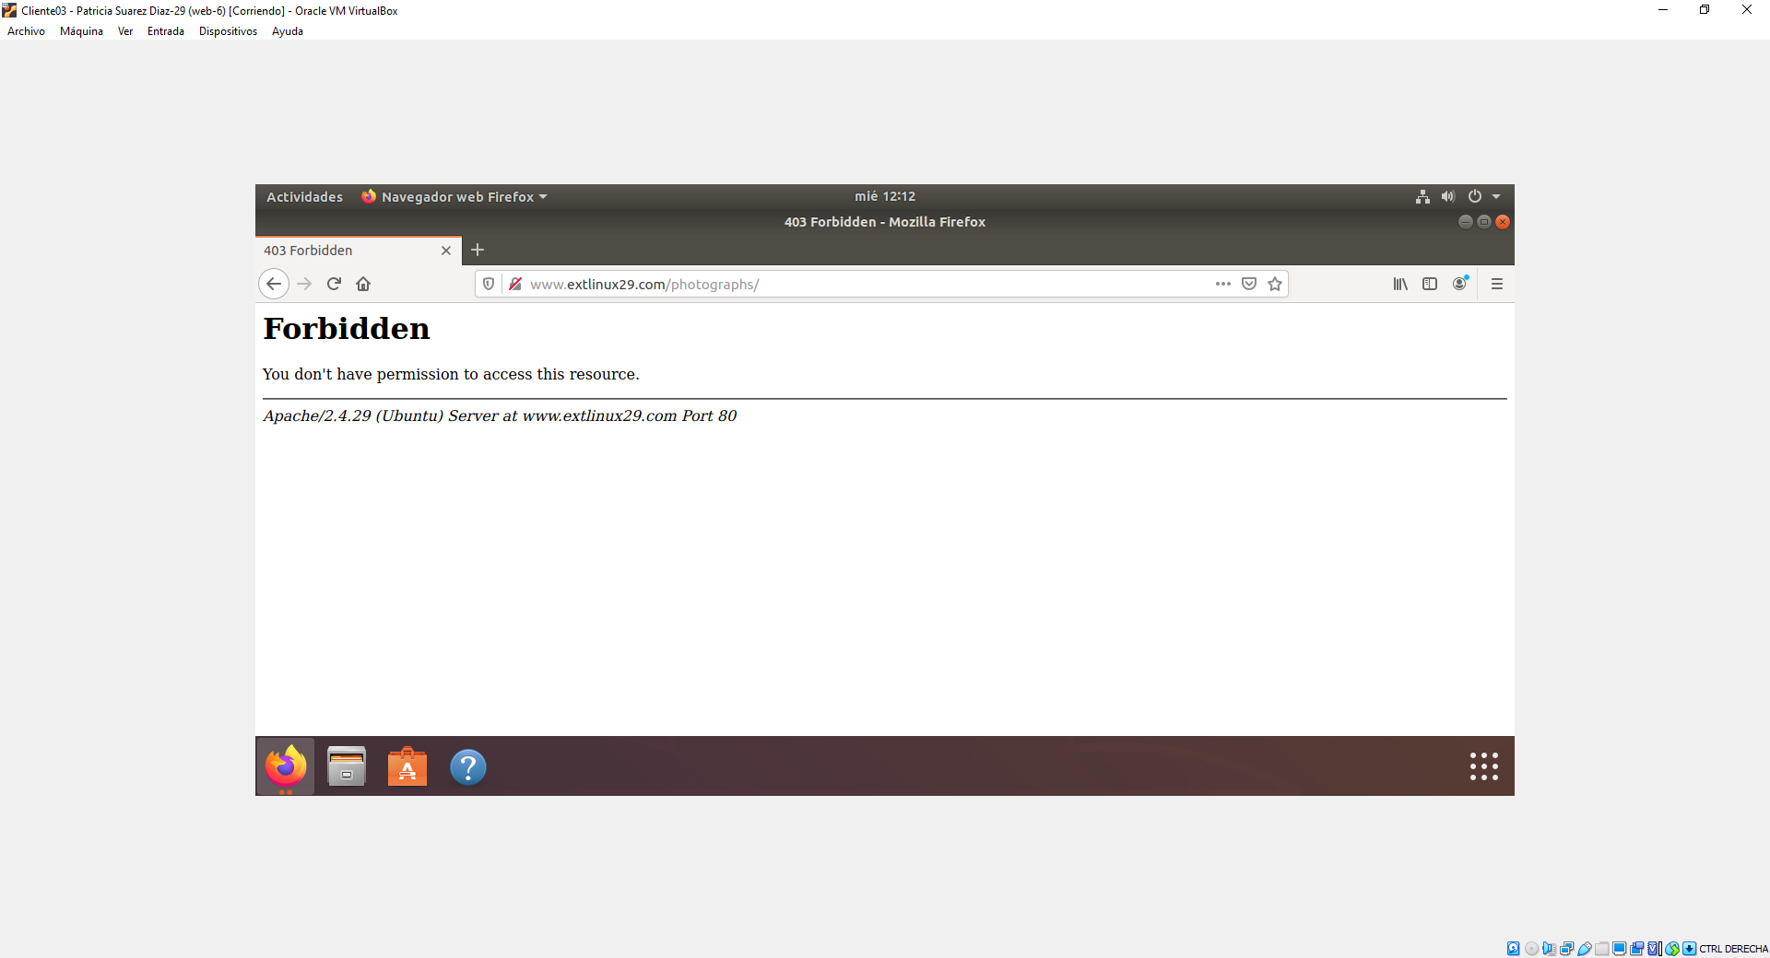

* 1. El archivo de configuración.

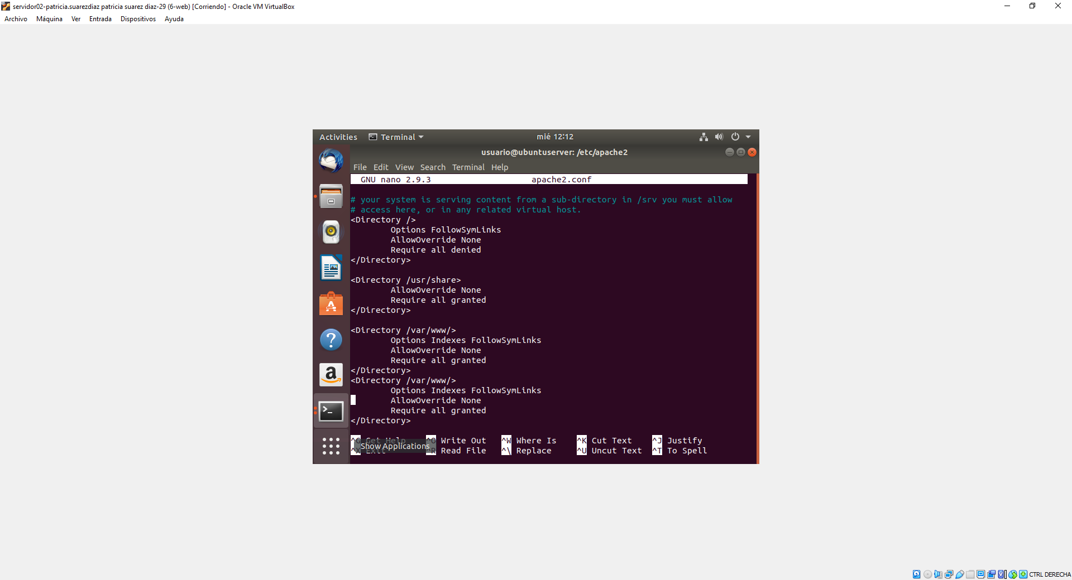

1. Habilitar el listado de directorios para la carpeta *photographs* únicamente para el sitio web *uno*. Capturar:
   1. El acceso a la carpeta *photographs* desde la URL del sitio web *uno.*

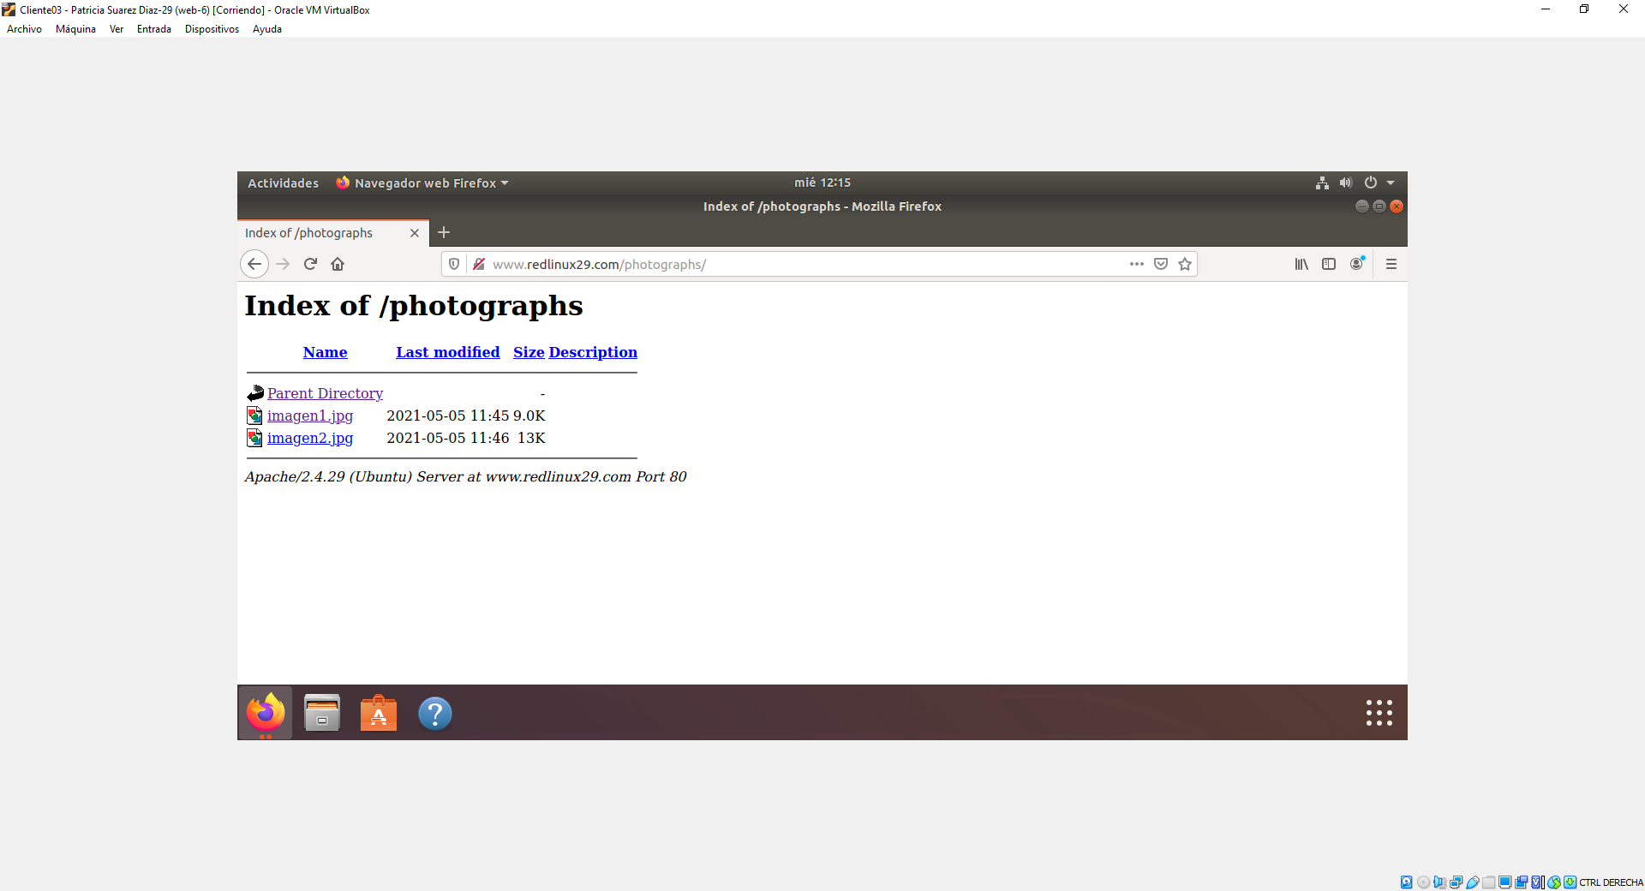

* 1. El acceso a la carpeta *photographs* desde la URL del sitio web *dos*.

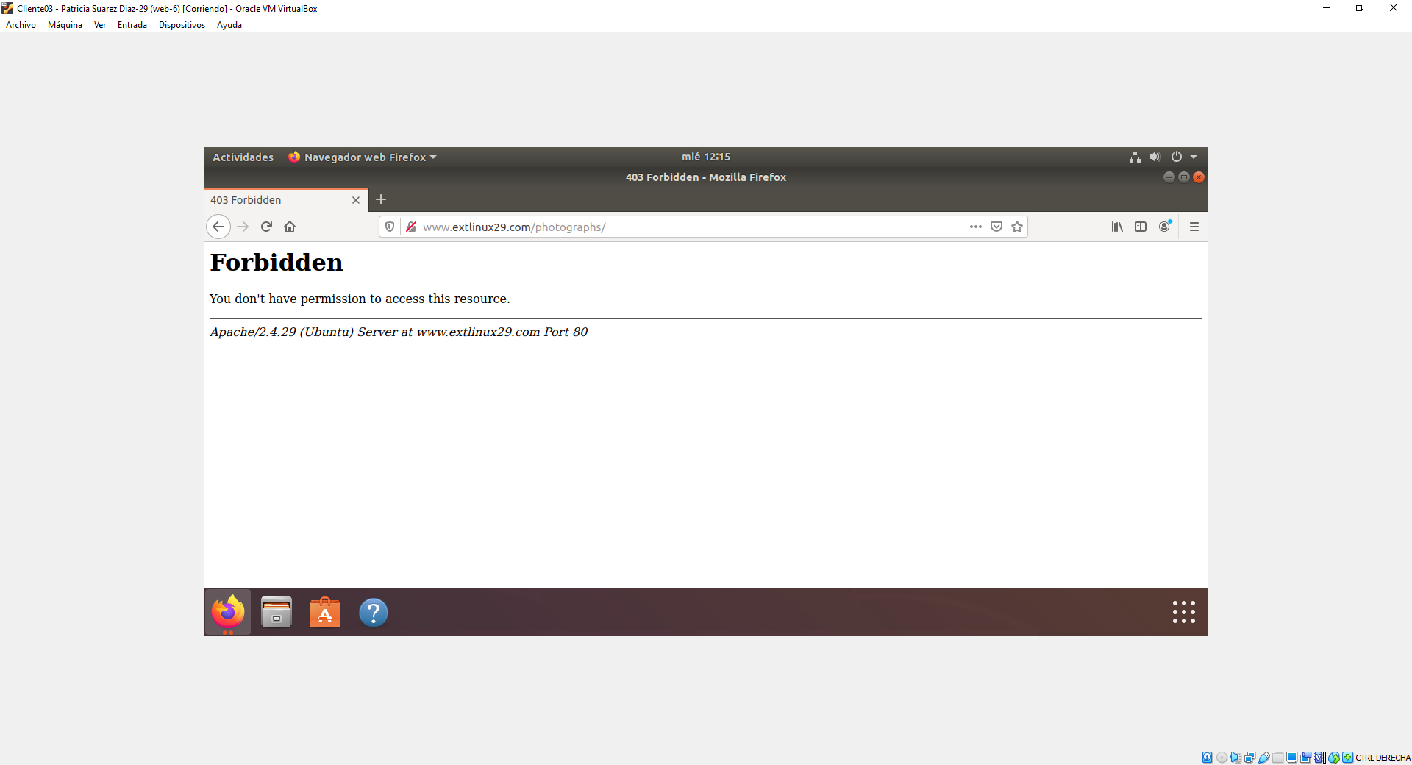

* 1. El archivo de configuración.

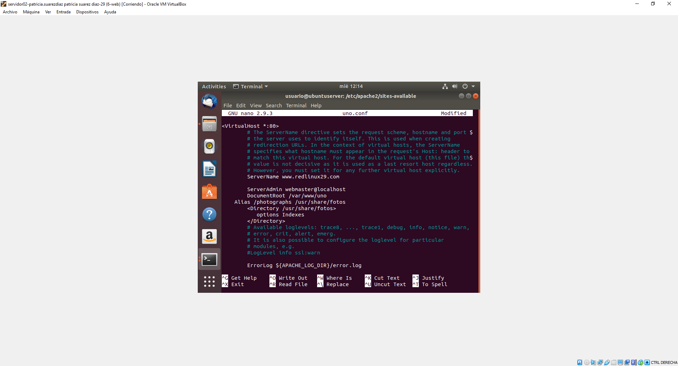

1. Crear un link simbólico en la carpeta referenciada por photographs que apunte a una imagen en /home/usuario/Downloads (descargar una imagen de Internet). *Realizar la configuración necesaria para que se puedan listar los link simbólicos en el sitio web uno.* Capturar:
   1. Comando de creación de link simbólico.

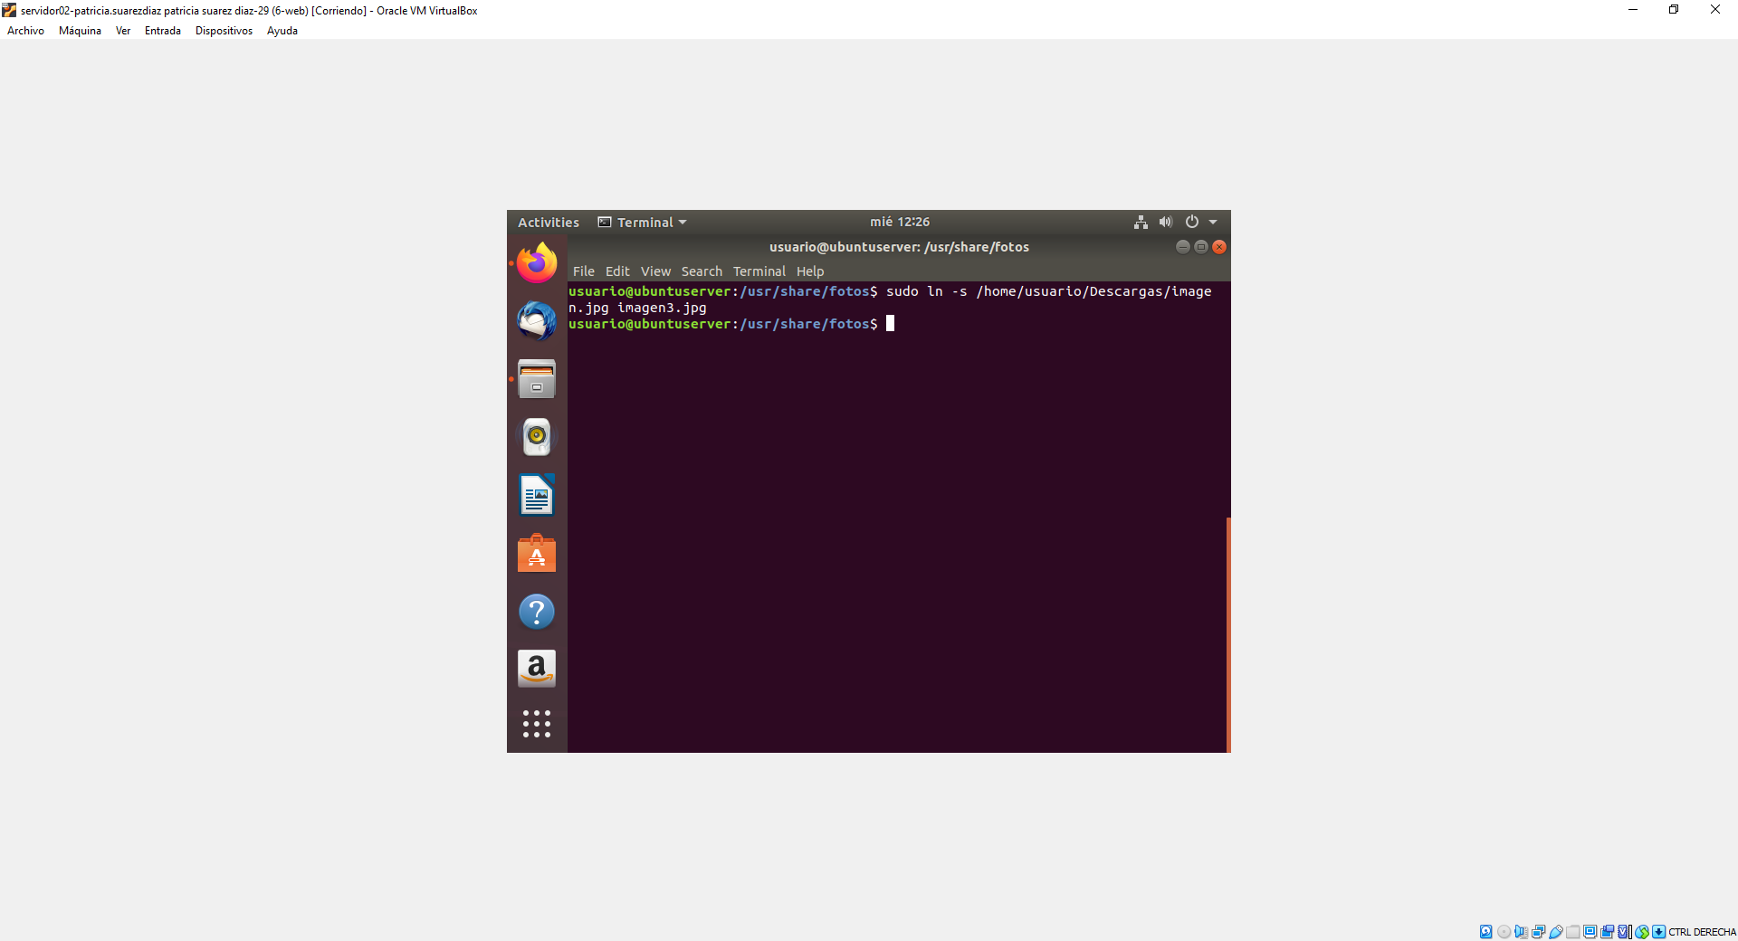

* 1. Comando que lista los archivos junto con con los links simbólicos y a dónde referencian.

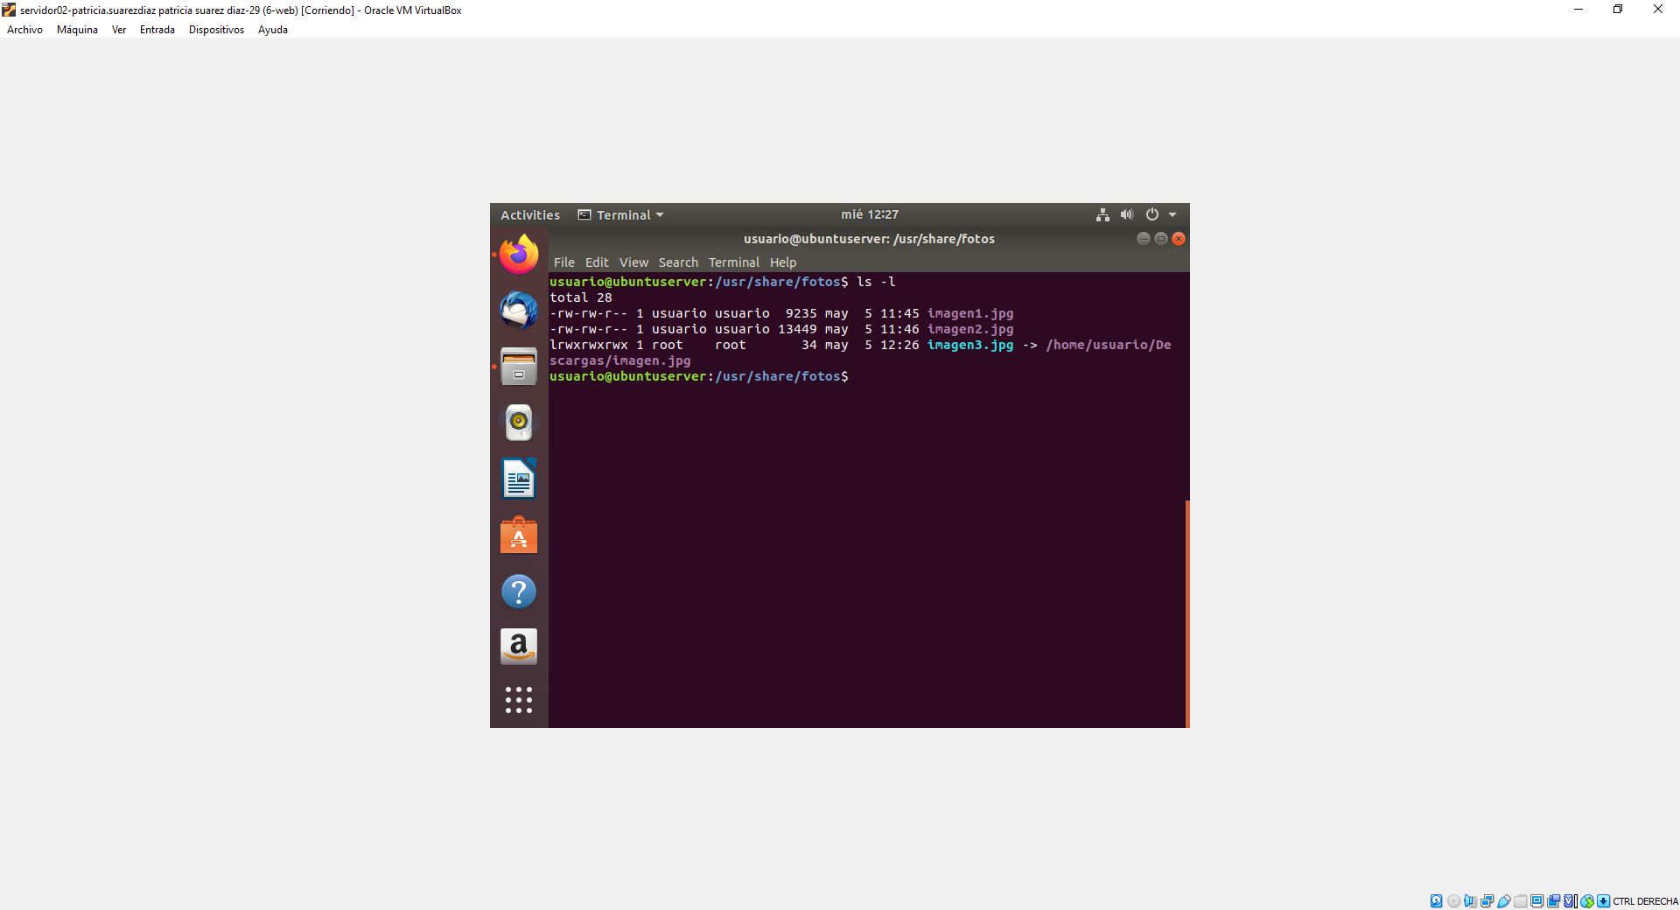

* 1. Navegador listando el directorio *photographs* en el sitio web *uno* (tiene que aparecer el link simbólico).

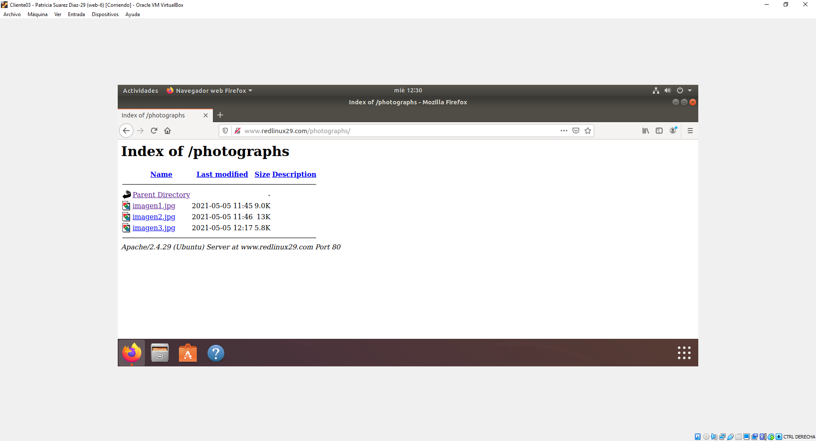

* 1. Navegador tras pulsar en el link simbólico.

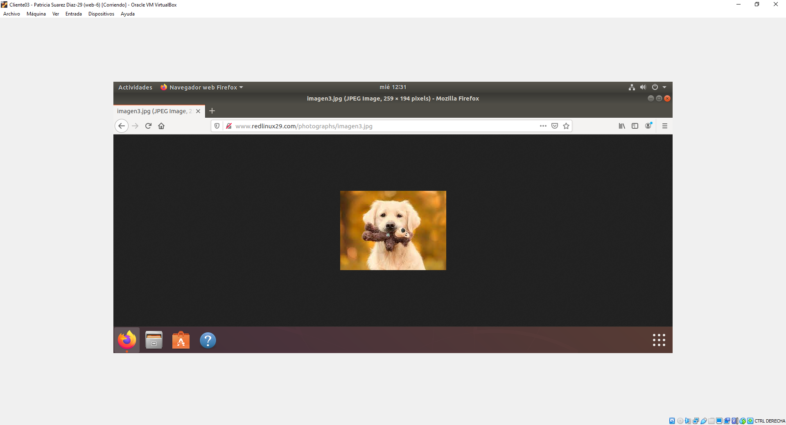

* 1. Fichero de configuración del sitio web *uno*.

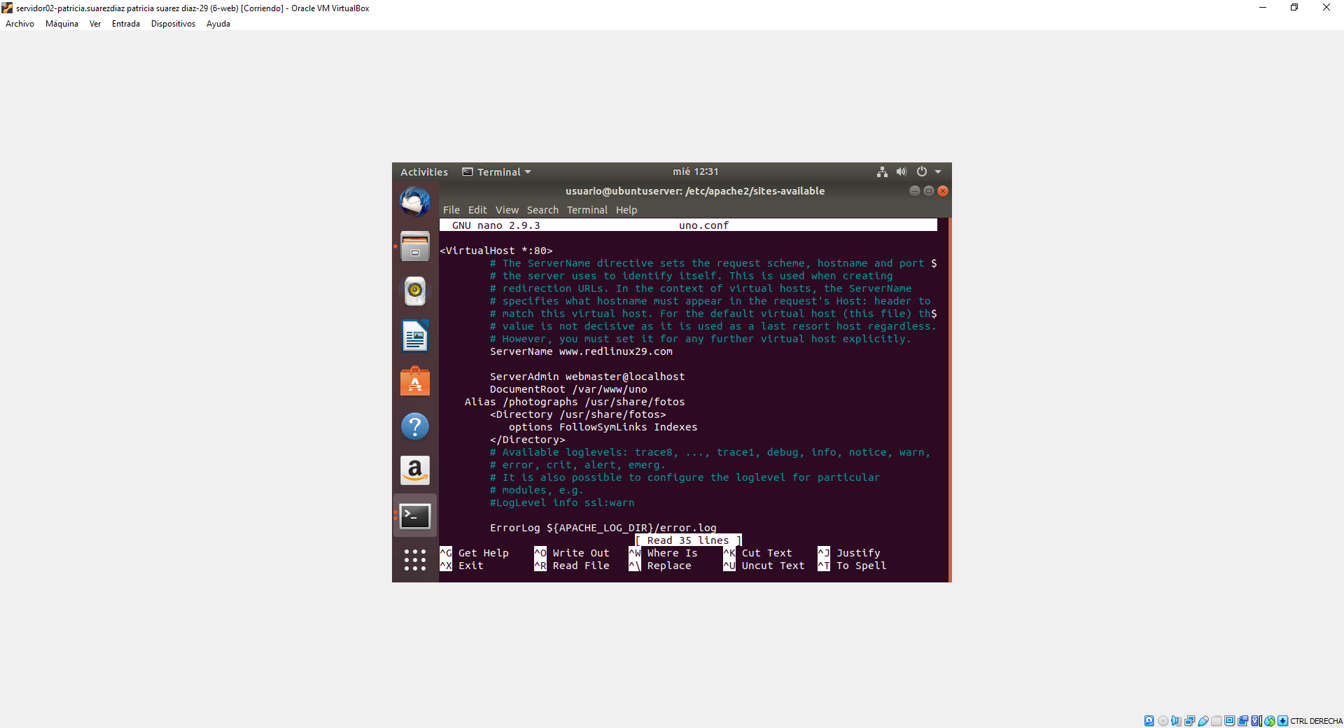

1. En el sitio web *dos*, crear dos subcarpetas: temporalXY y scriptsXY, donde XY es el número de lista del xade de cada alumno. Dentro de cada una de esas dos subcarpetas, almacenar tres archivos .txt. Capturar el resultado de visitar las dos subcarpetas desde la URL del sitio web *dos*.

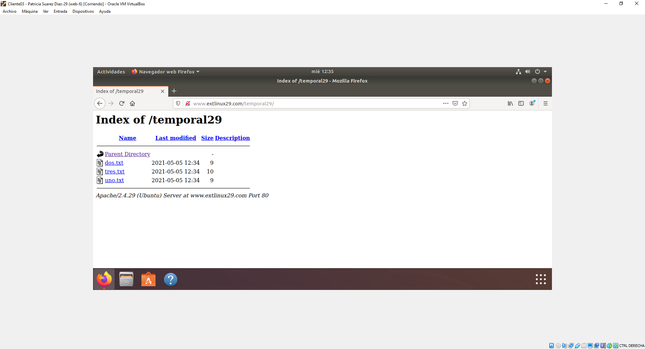

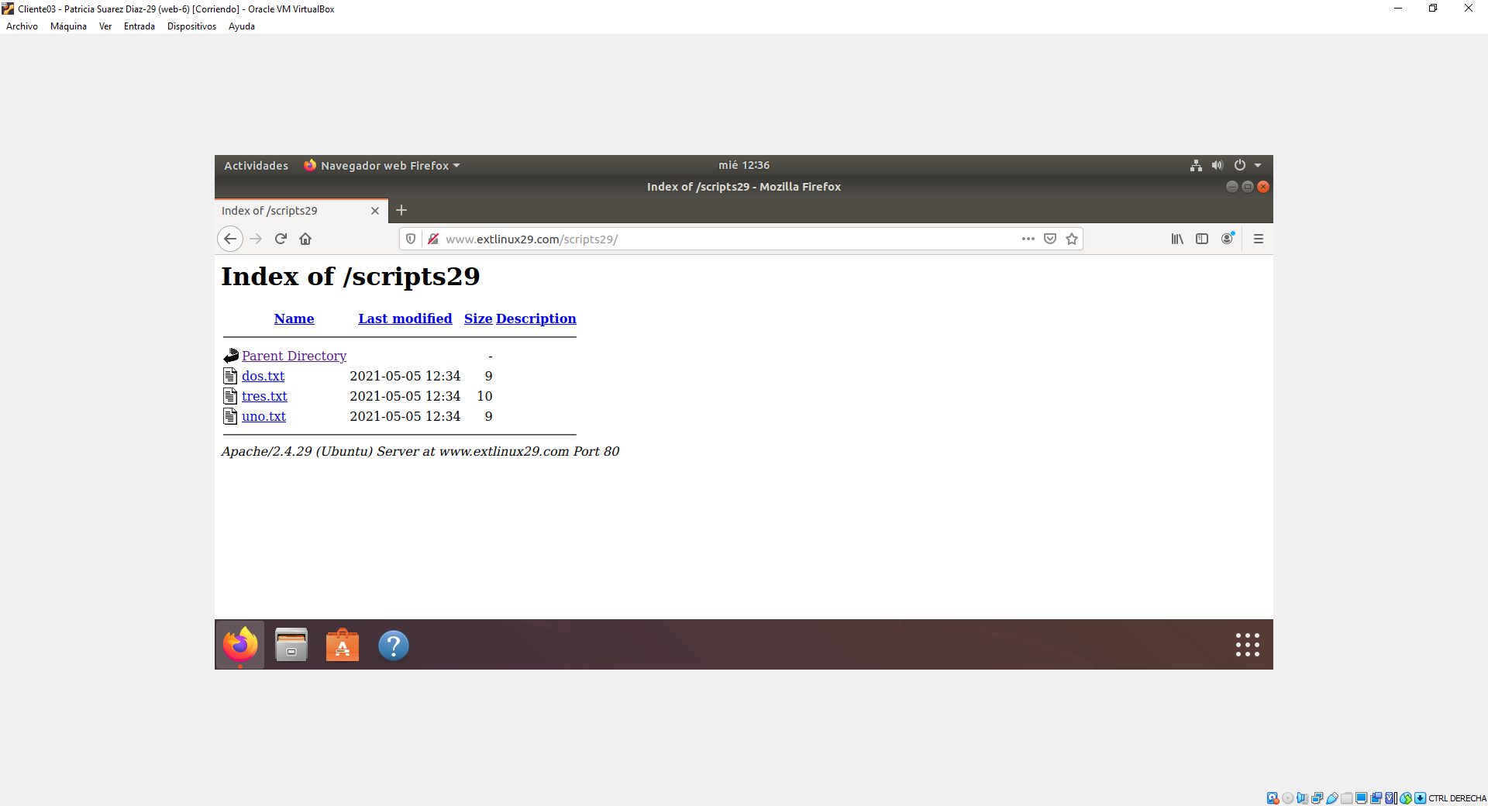

1. Deshabilitar el listado de directorios para la subcarpeta temporalXY dentro del sitio web *dos* haciendo uso del archivo .htaccess. Realizar las siguientes capturas:
   1. Resultado de visitar las dos subcarpetas desde la URL del sitio web *dos*.

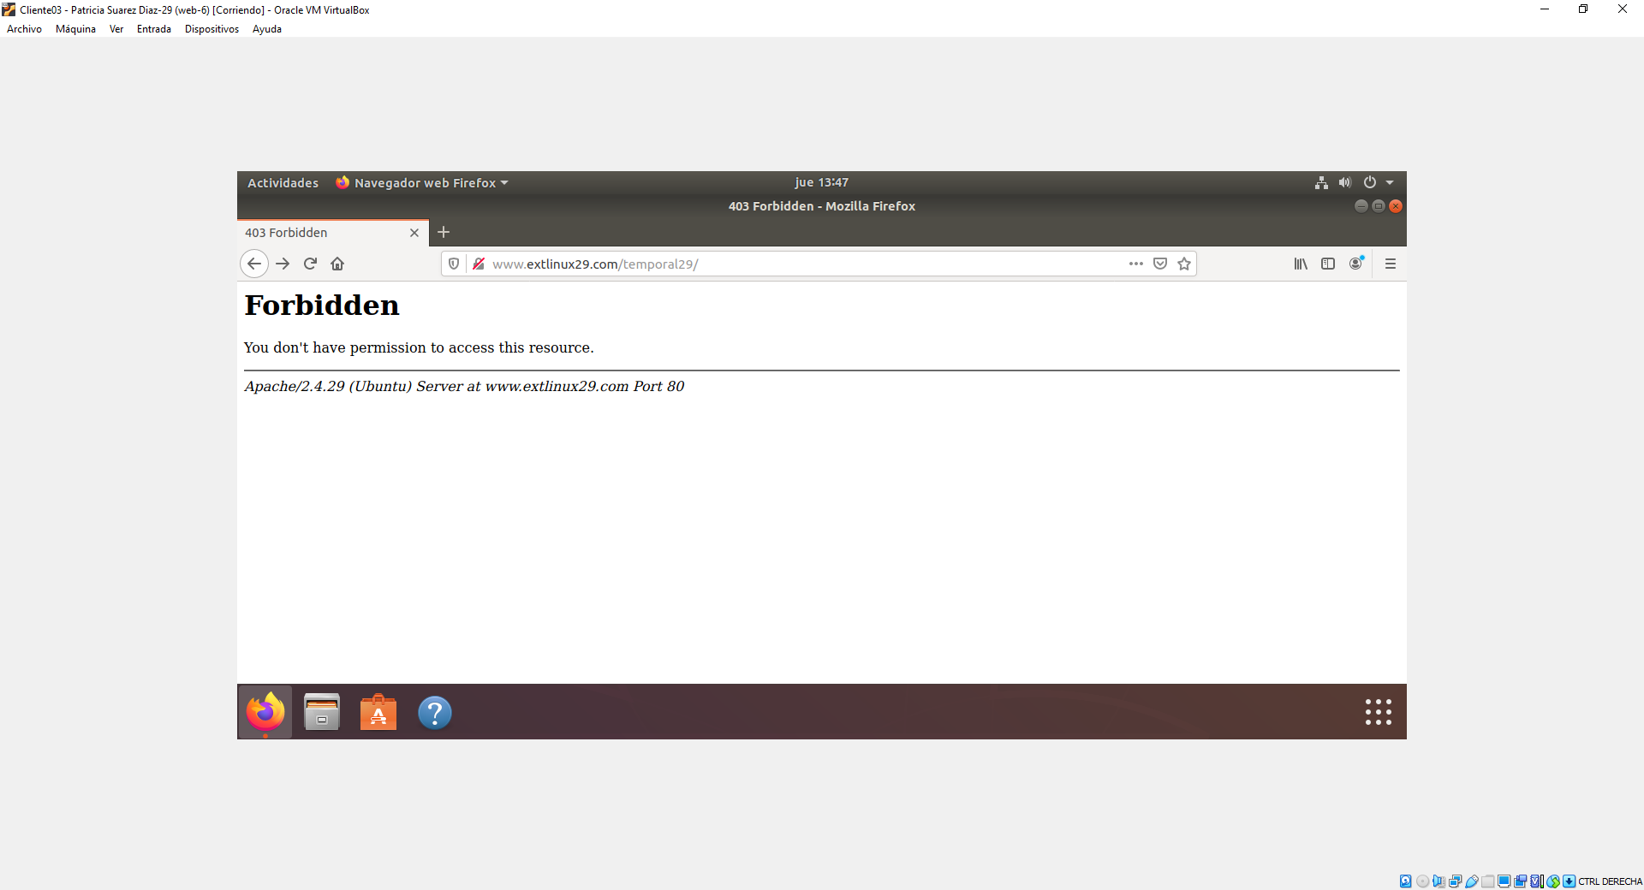

* 1. Contenido del fichero de configuración del sitio web *dos*, viéndose los cambios realizados.

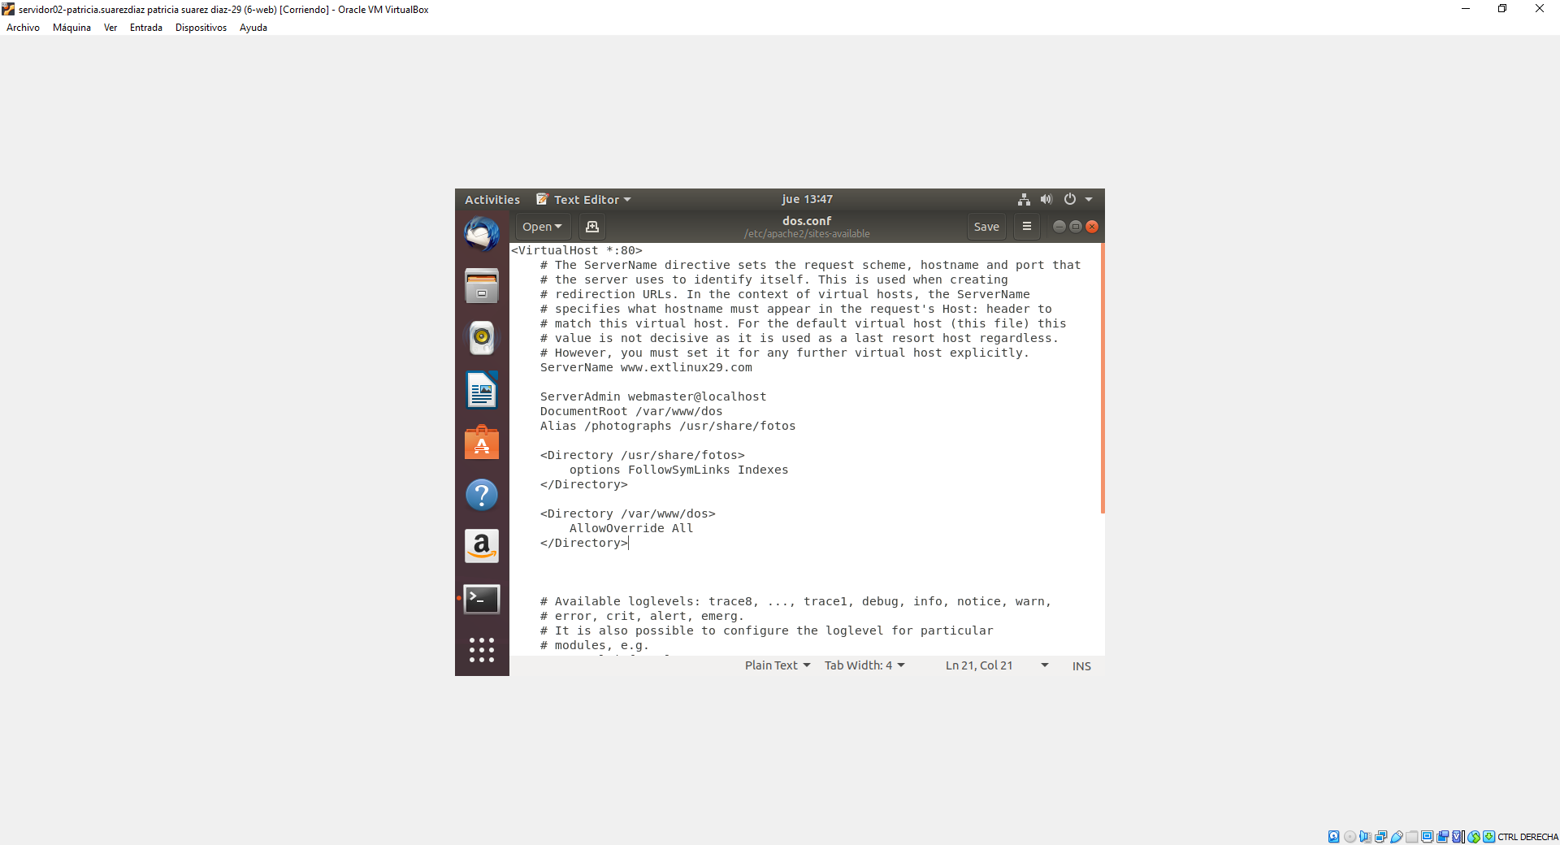

* 1. Listado recursivo de la carpeta del sitio web *dos.*

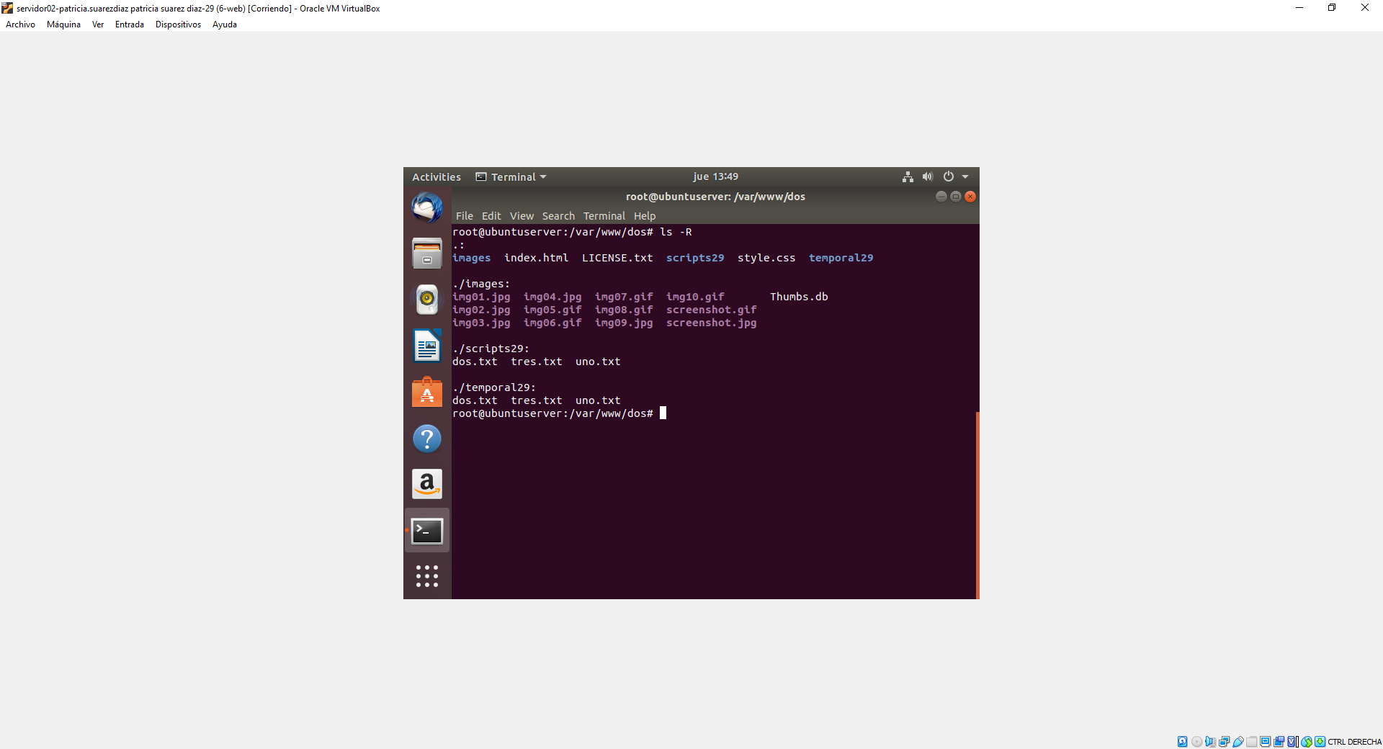

* 1. En la subcarpeta temporalXY, realizar el listado de archivos de manera que se vea el archivo .htaccess.

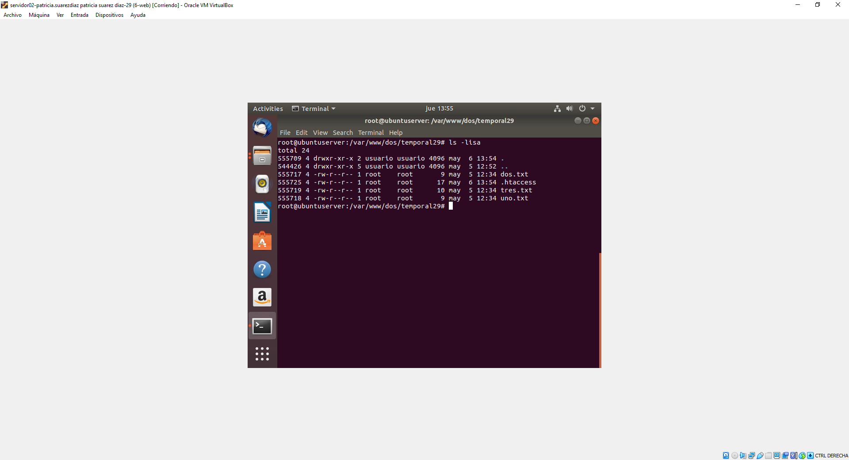

* 1. Contenido del archivo .htaccess

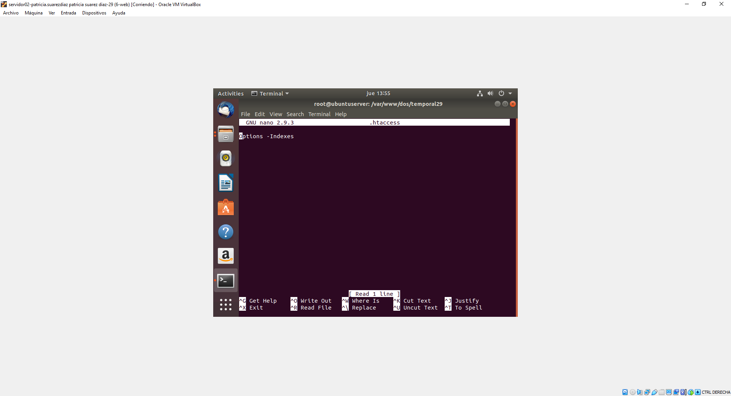

1. Asignar tanto al sitio web *uno* como al *dos* la misma IP y nombre de dominio (www.redlinuxXY.com). Diferenciar ambos mediante el puerto. El sitio web *uno* escuchará en el puerto por defecto y el sitio web *dos* en el puerto 8080+XY, donde XY es el número de lista del xade de cada alumno (configurar este puerto de escucha sólo para este sitio web). Realizar las siguientes capturas:
   1. Resultado de visitar el sitio web uno.

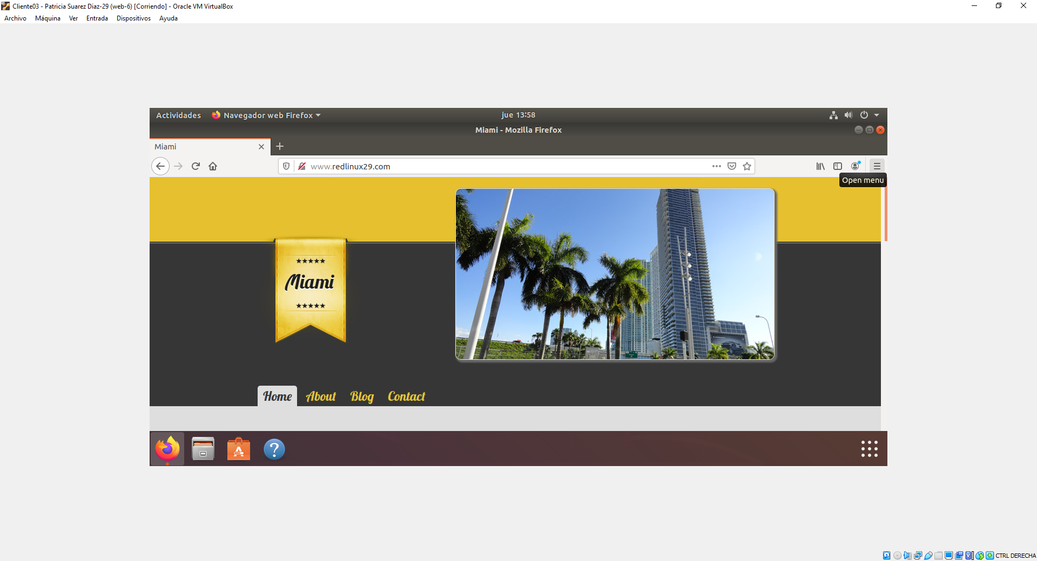

* 1. Resultado de visitar el sitio web dos.

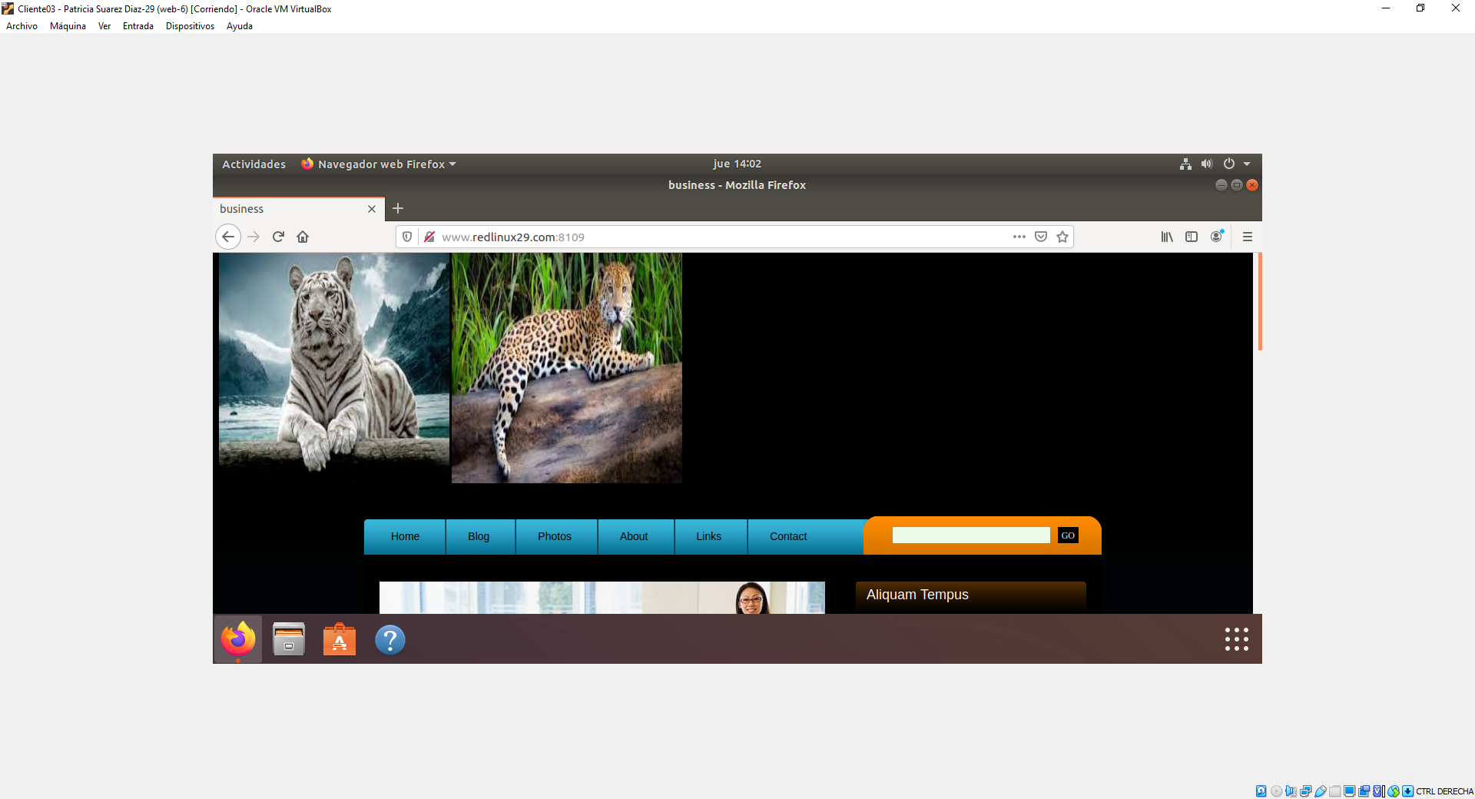

* 1. Listado de conexiones TCP de manera que se vean los puertos y el estado en escucha.

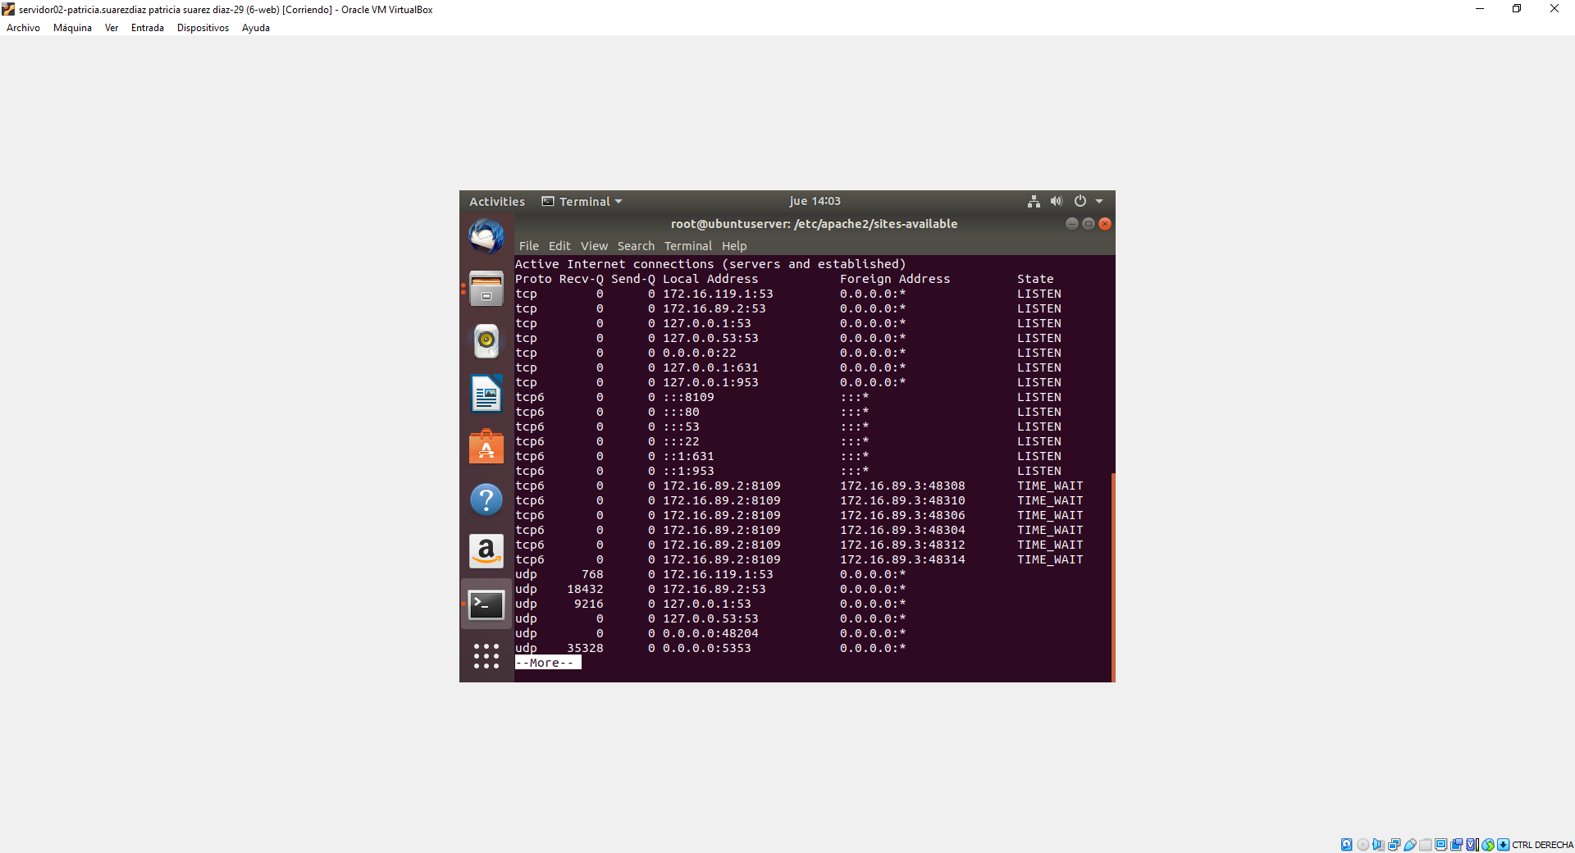

* 1. Ficheros de configuración modificados.

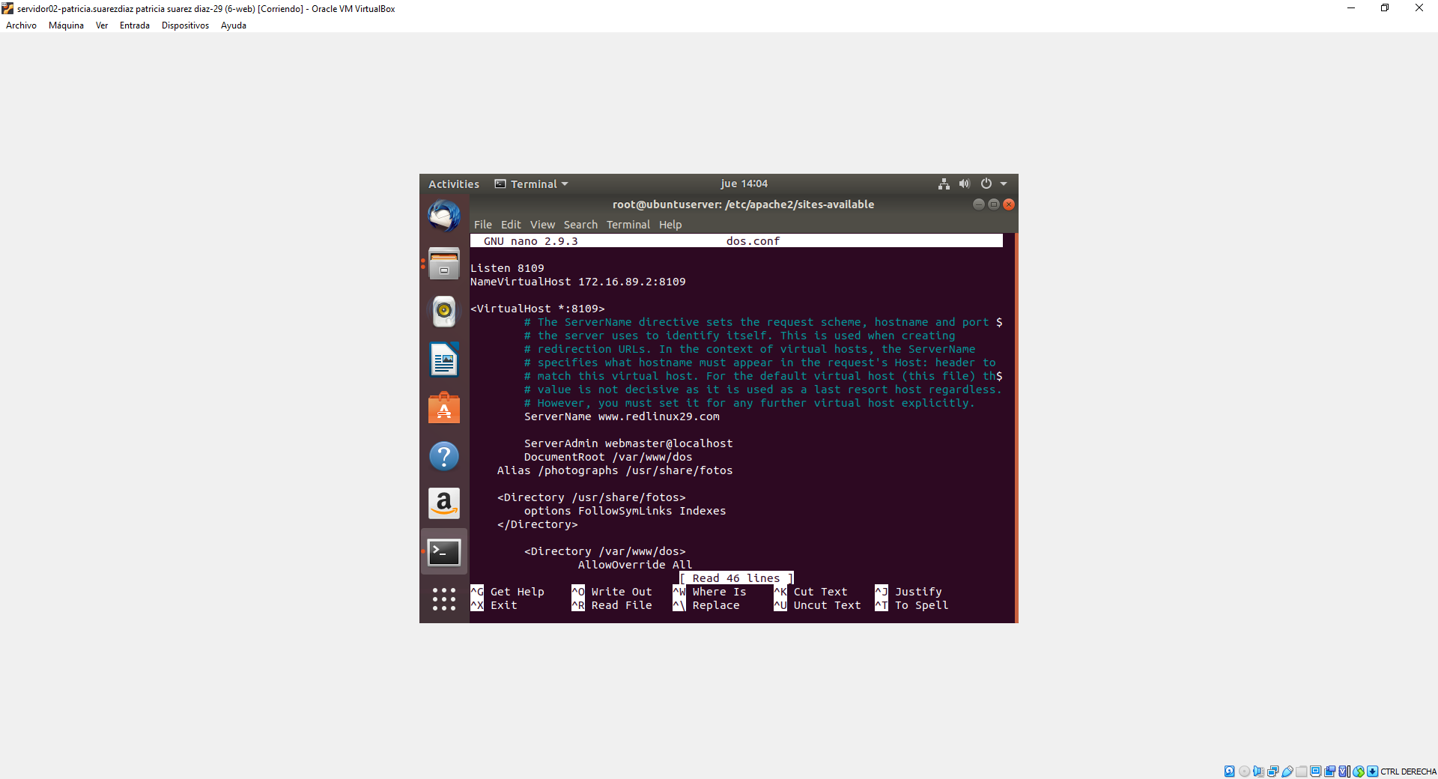

1. Deshacer la configuración del punto anterior para dejar los sitios web como estaban antes. Capturar:
   1. Resultado de visitar el sitio web *uno* y el sitio web *dos*.

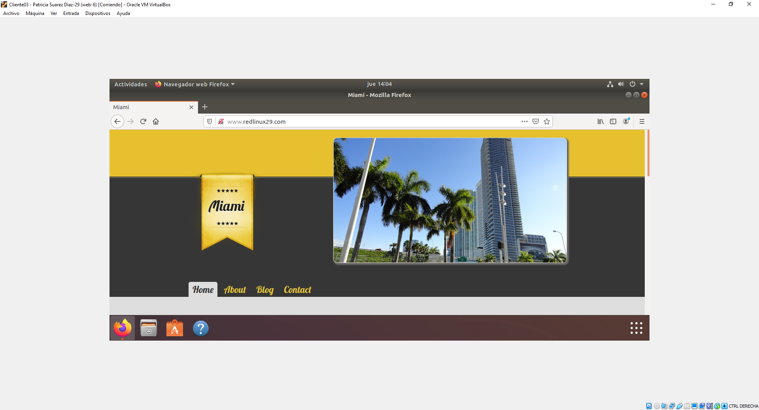

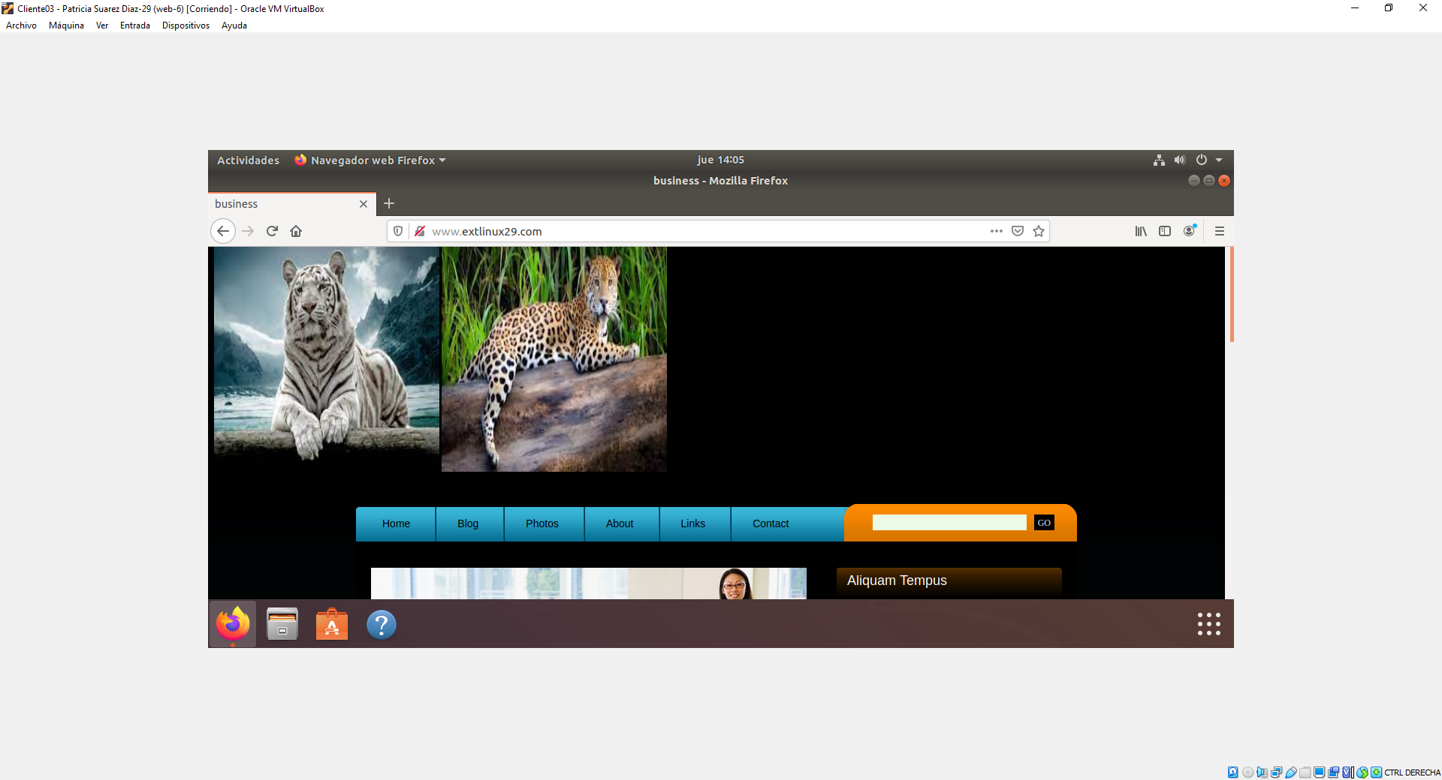

* 1. El archivo de configuración del sitio web uno y el del sitio web dos.

